OnePlace

An e-commerce Web site

Home Page

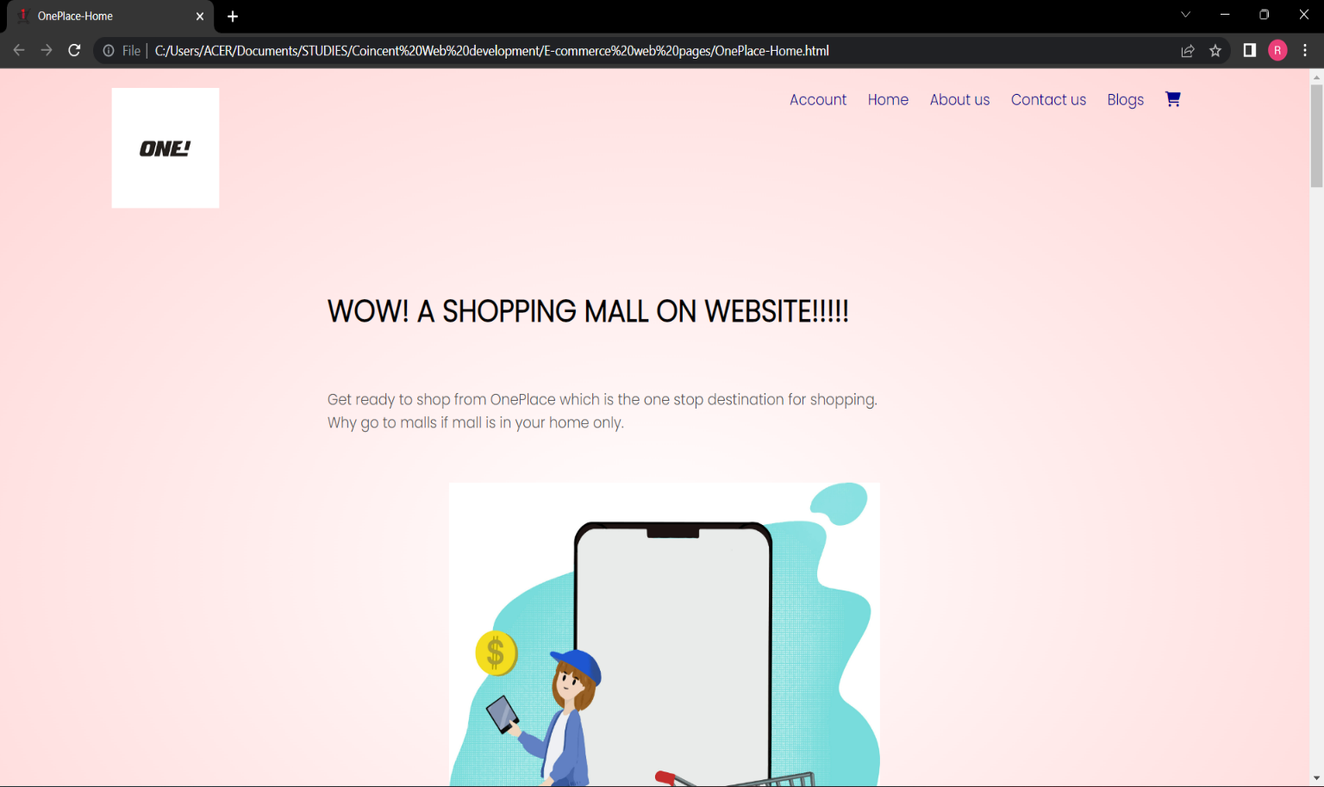

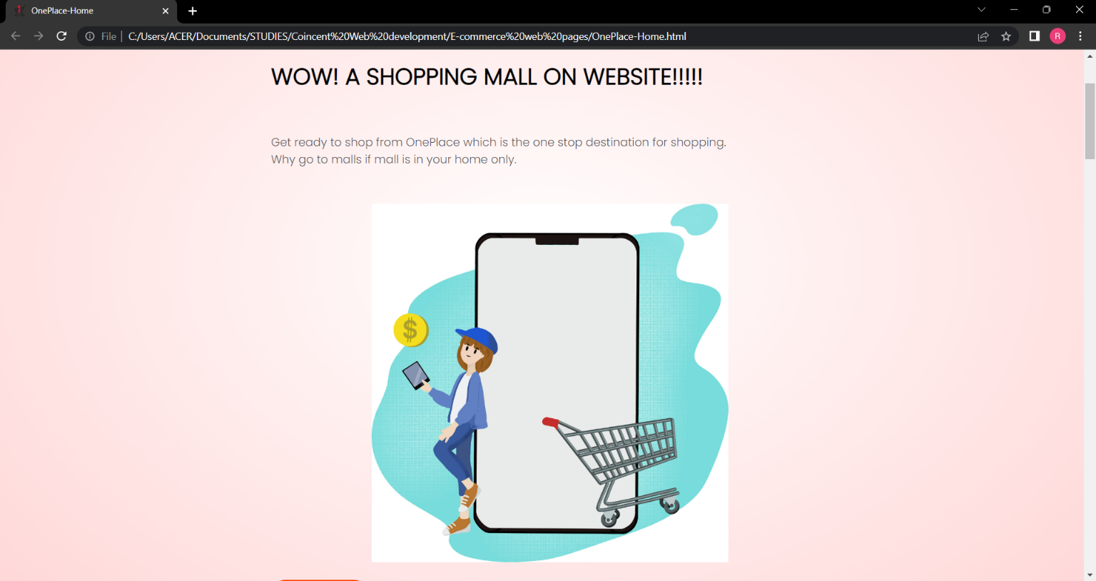

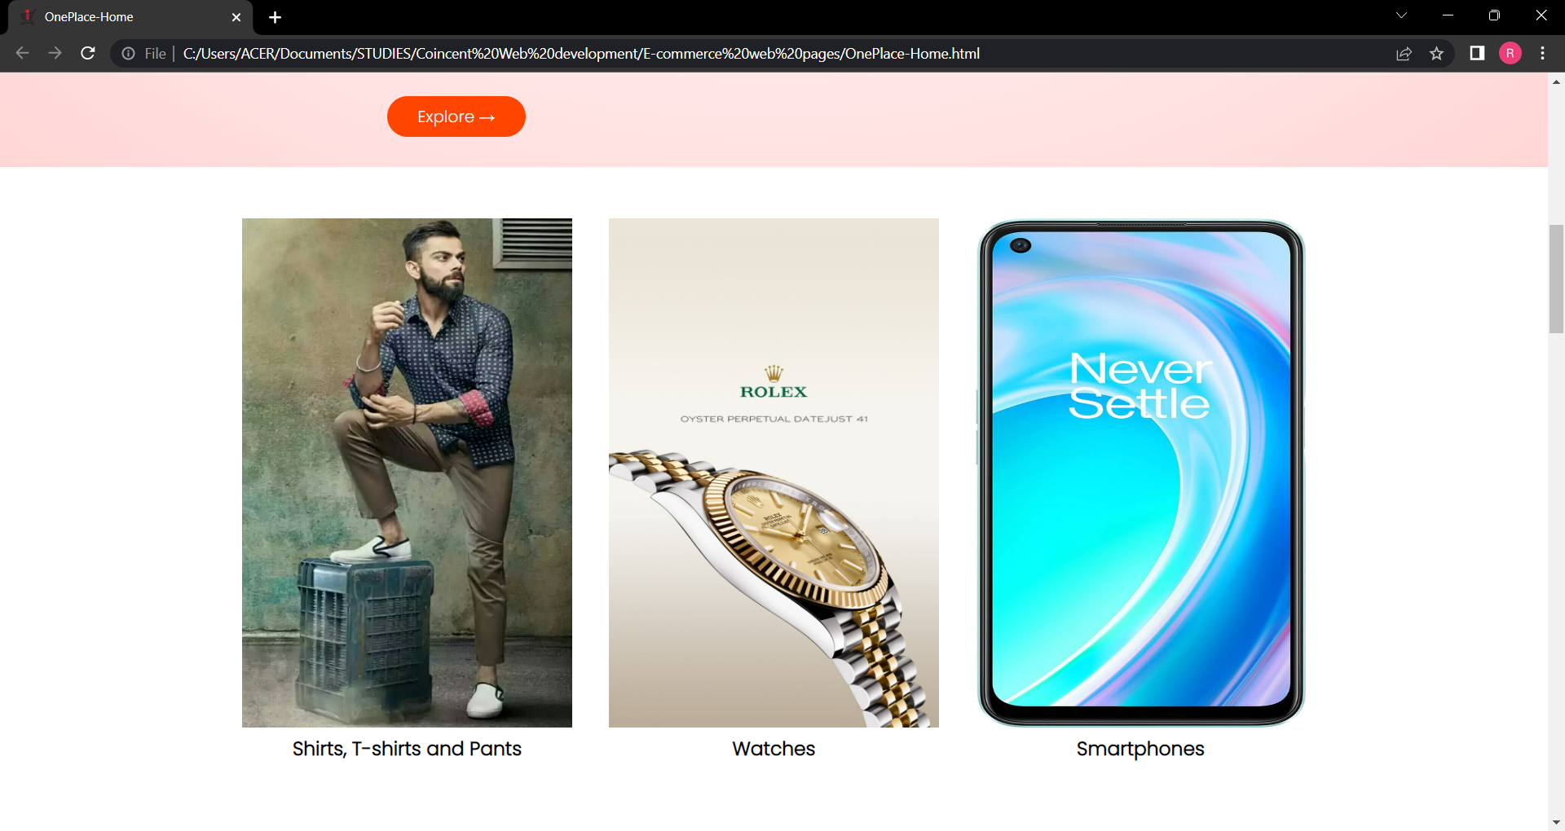

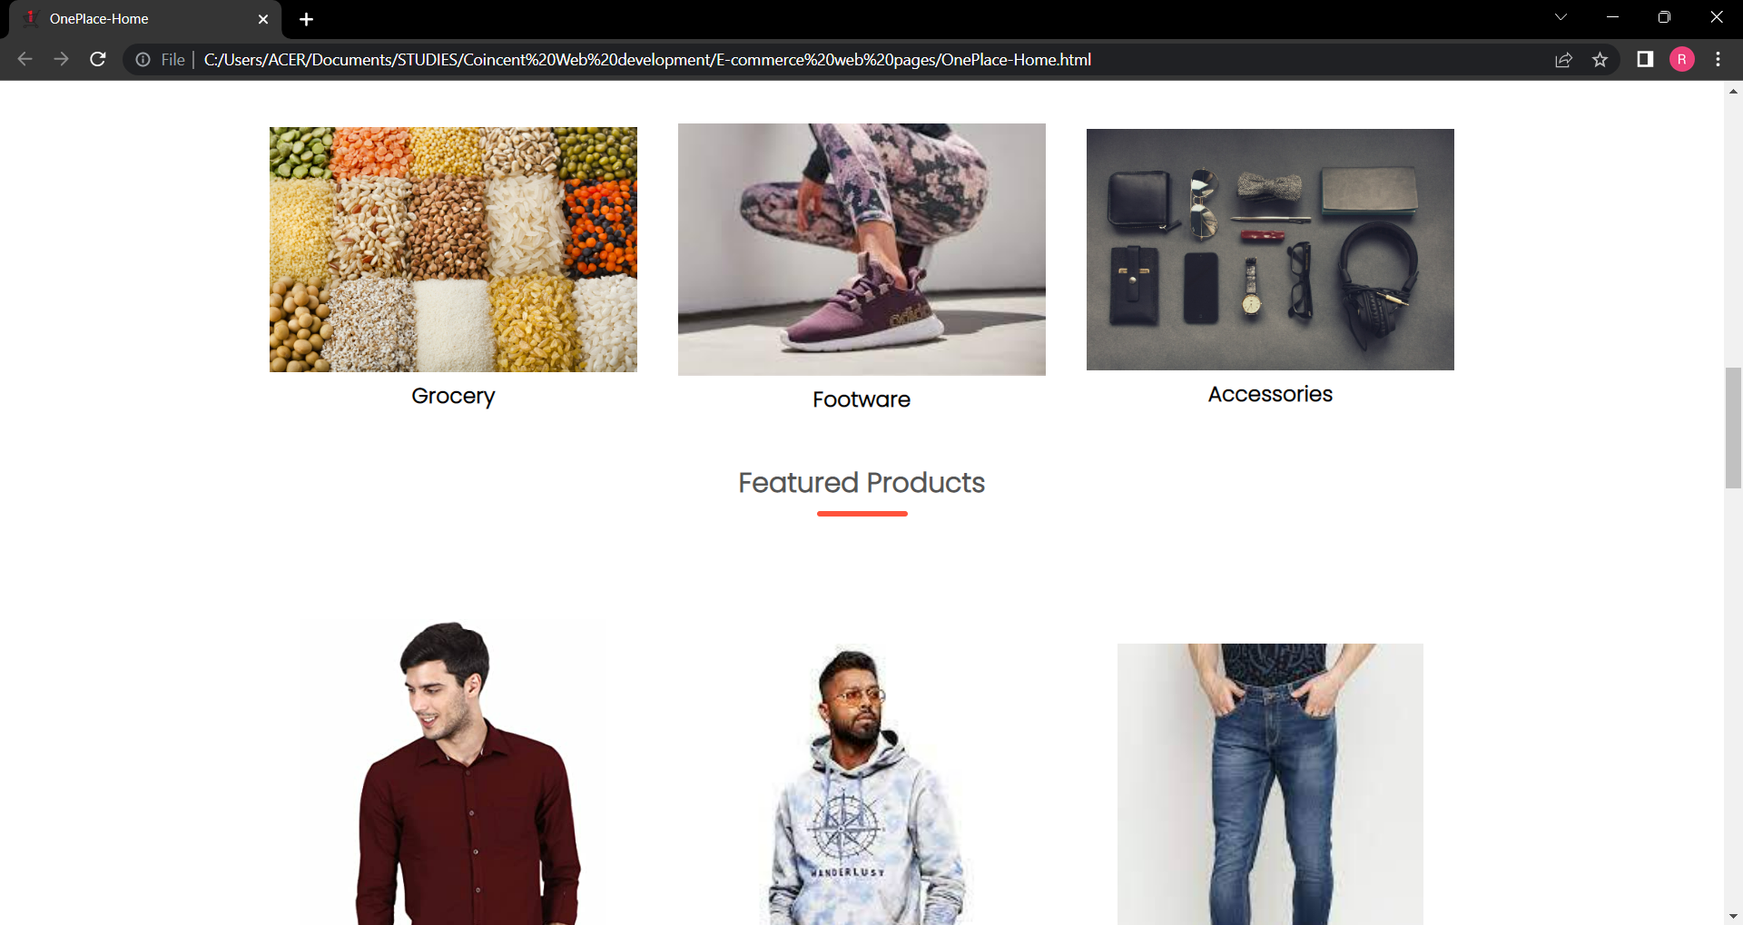

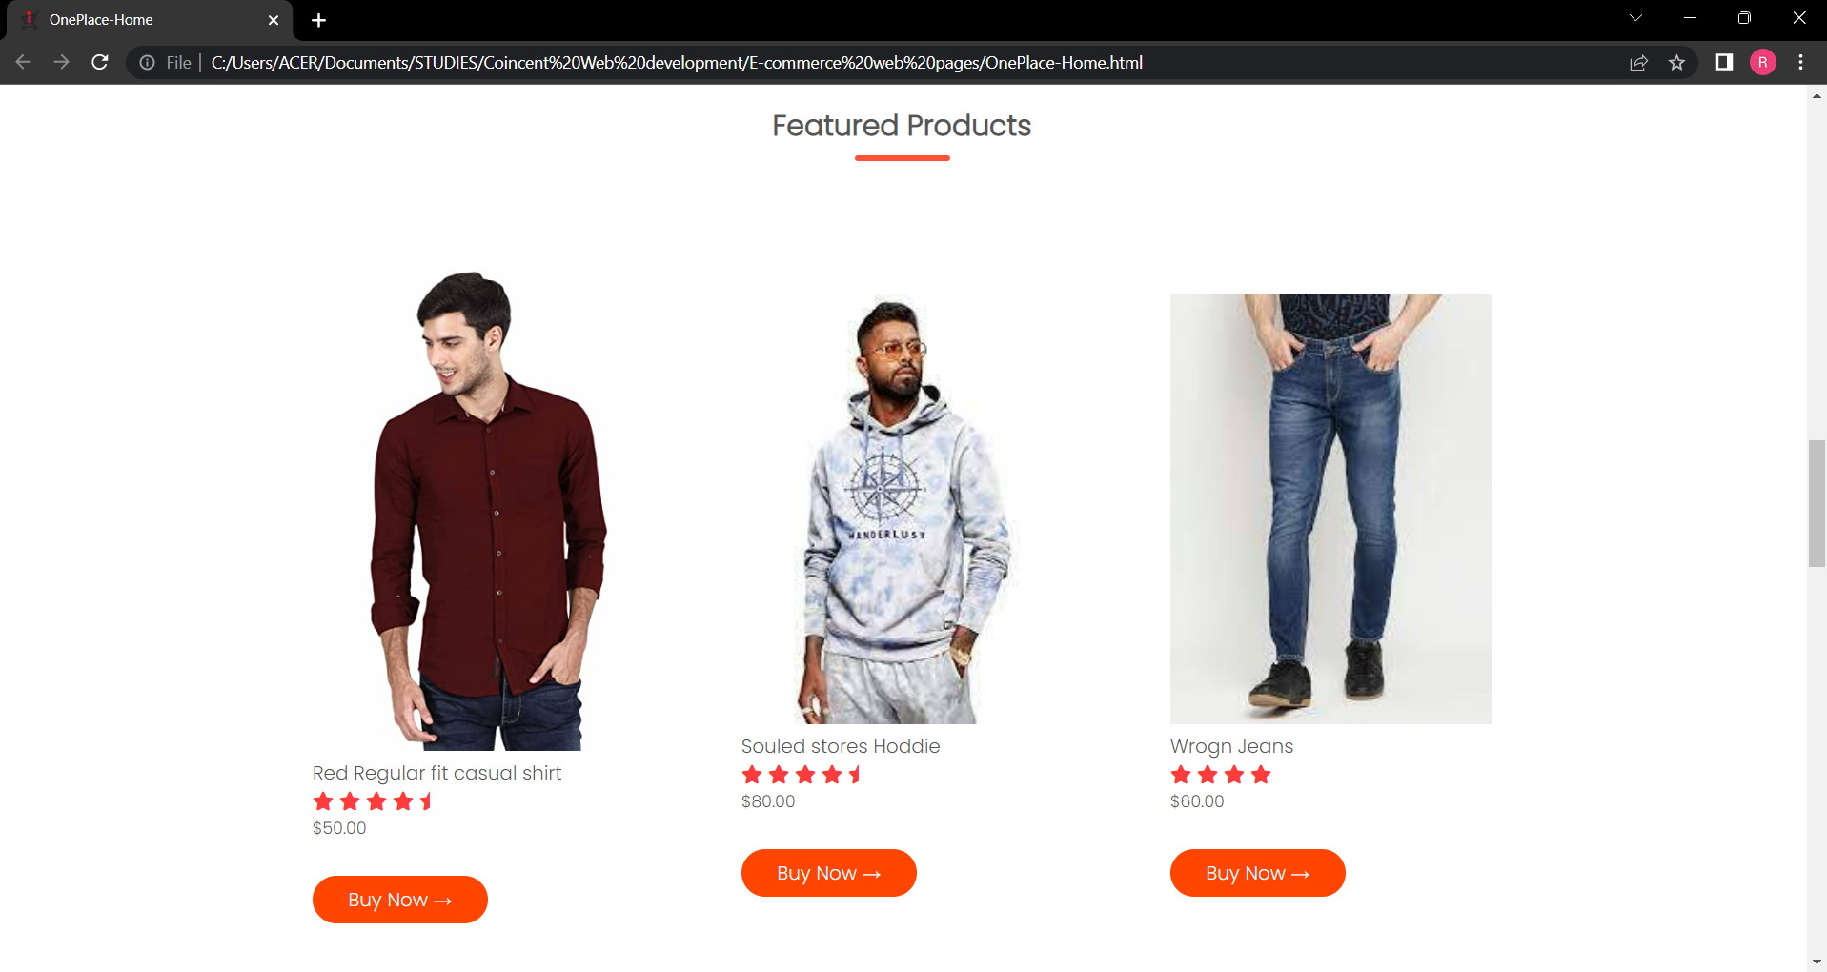

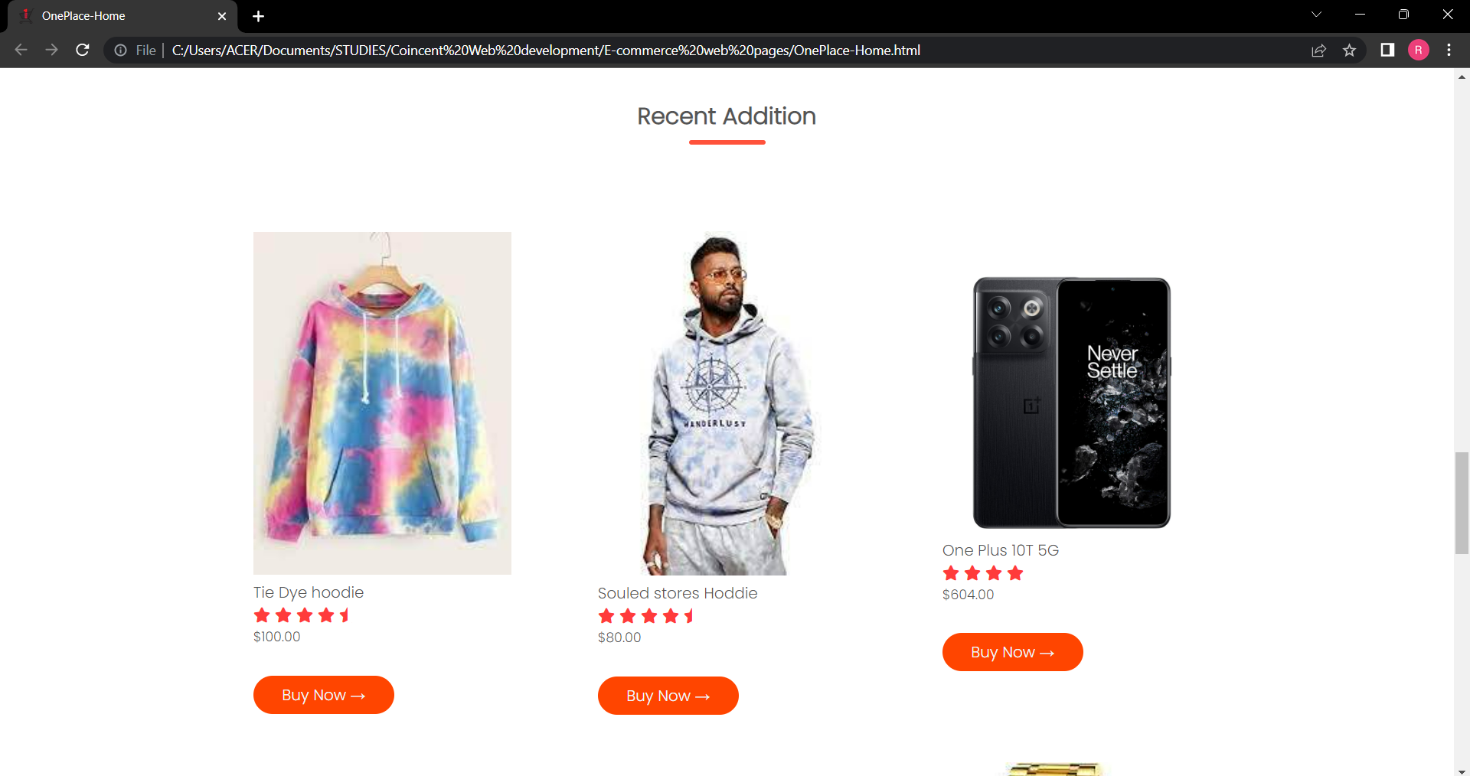

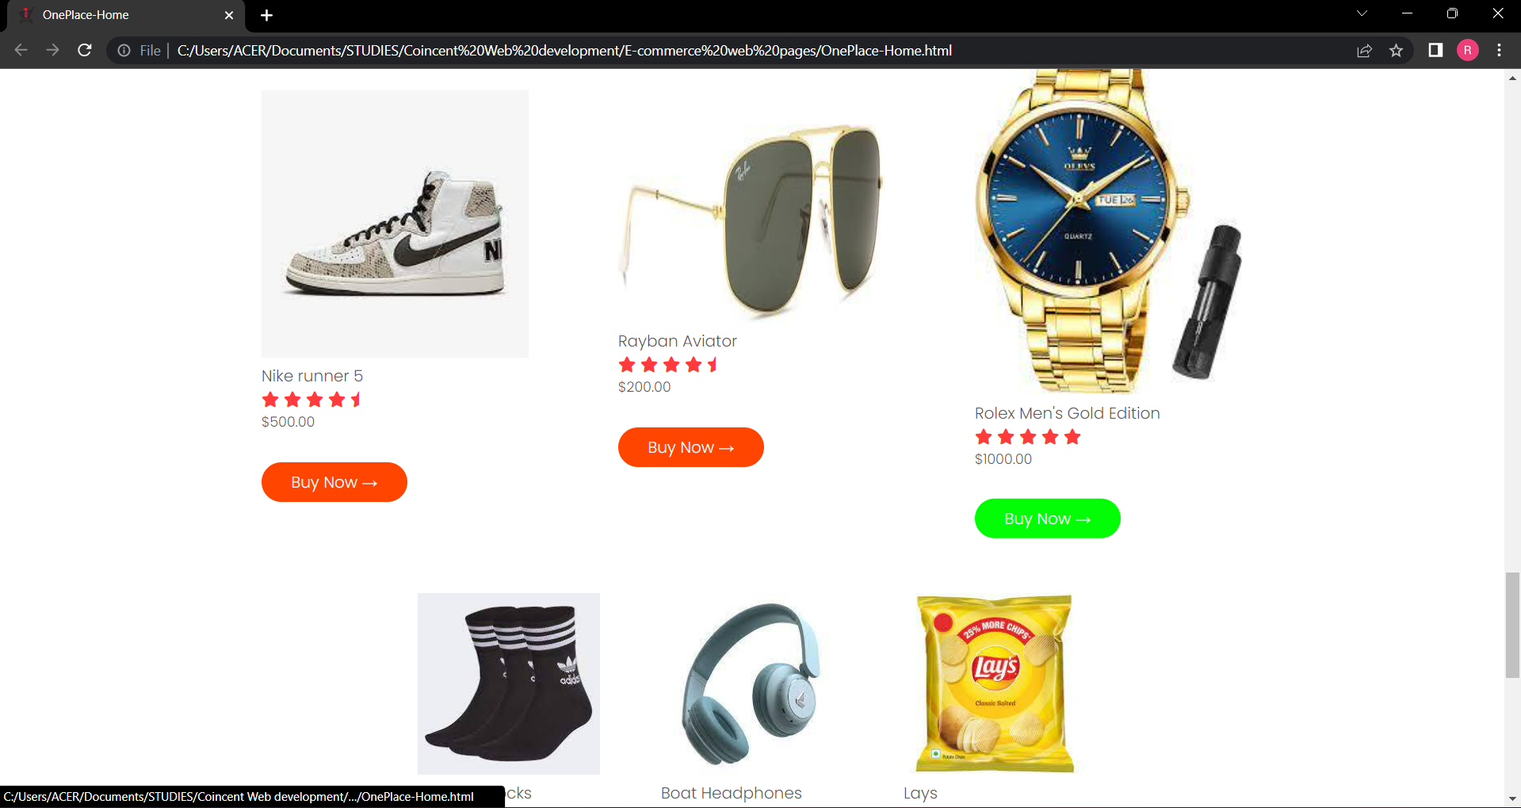

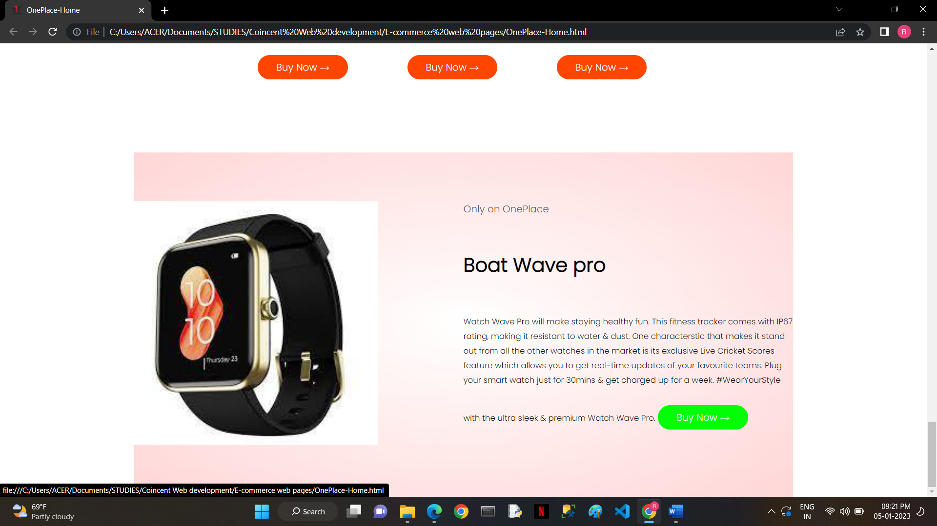

Account Page

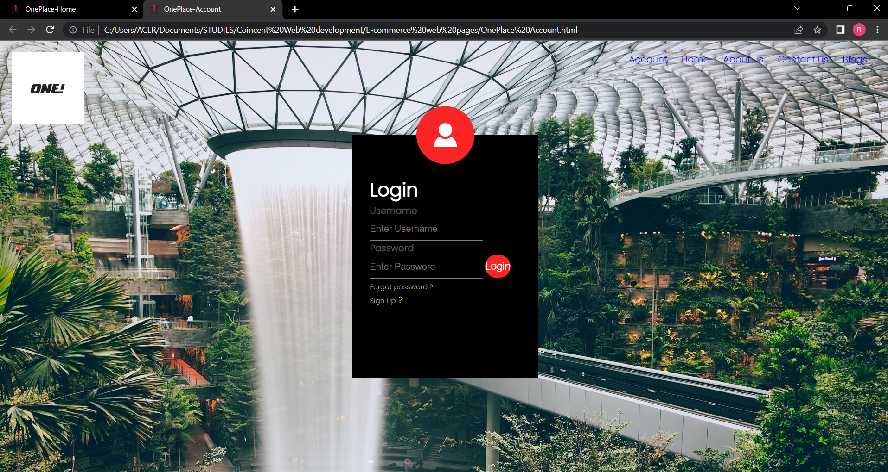

About Us

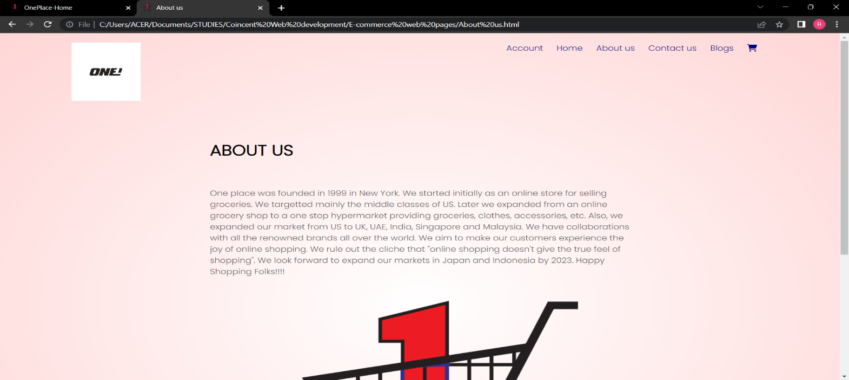

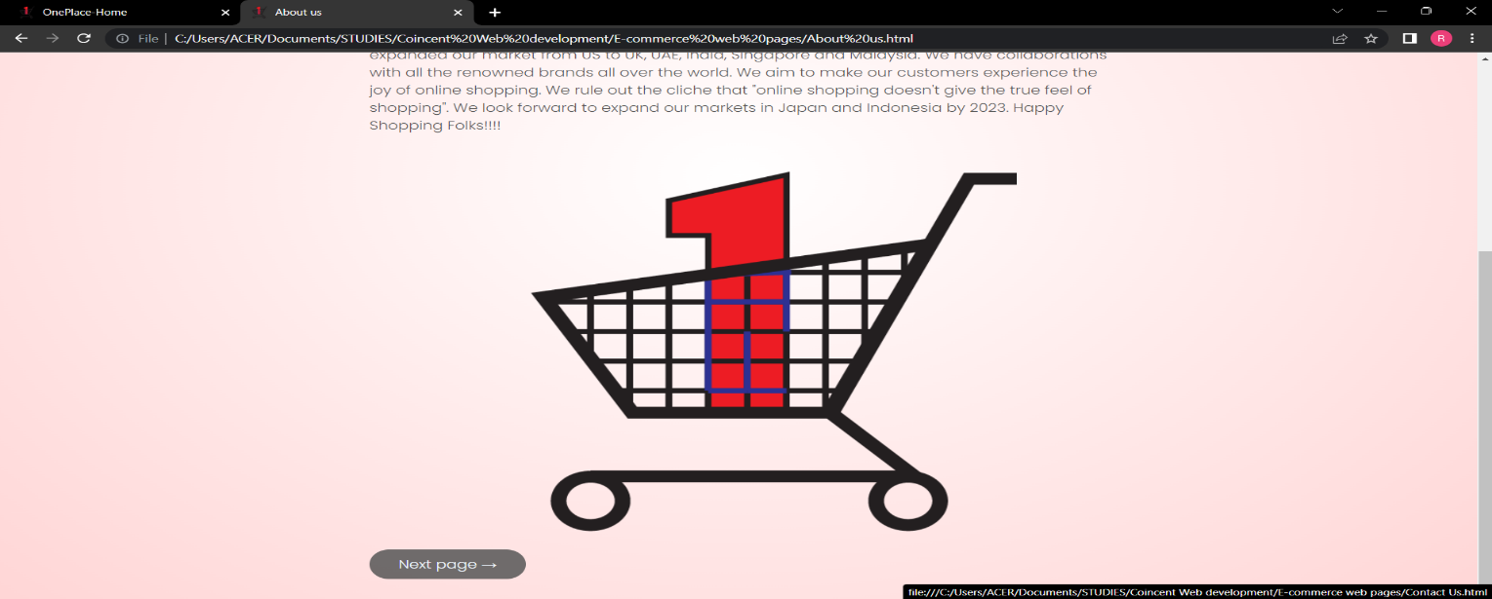

Contact Us

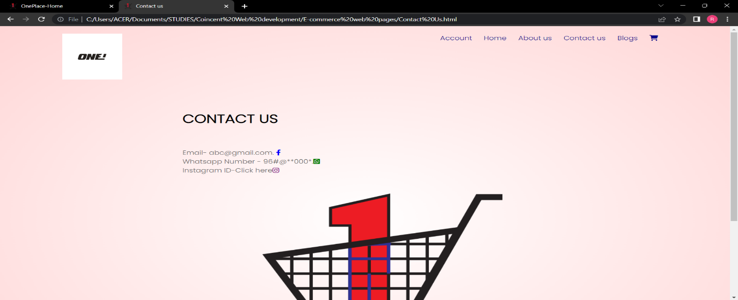

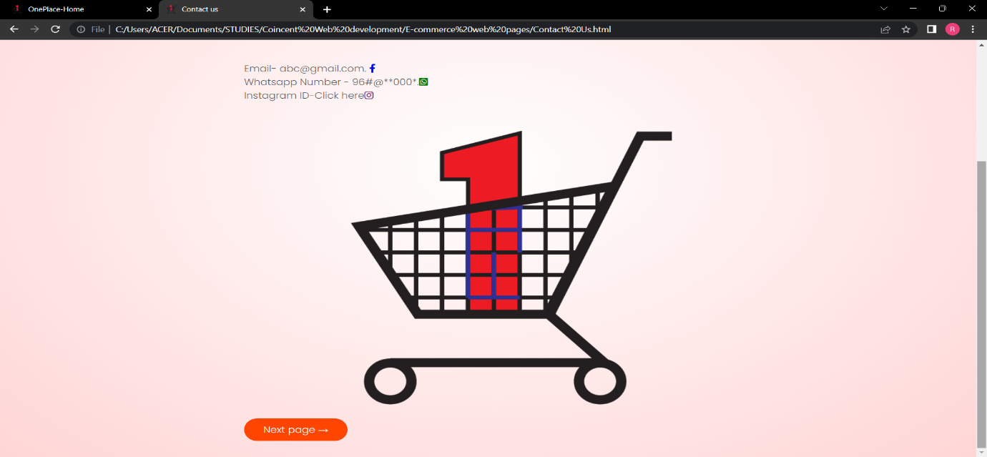

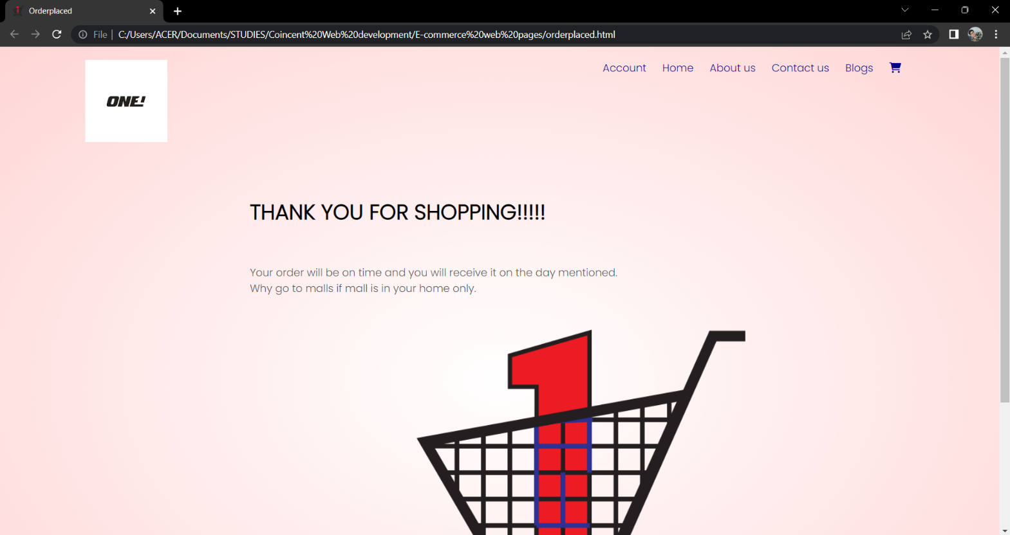

Order placed page

Billing

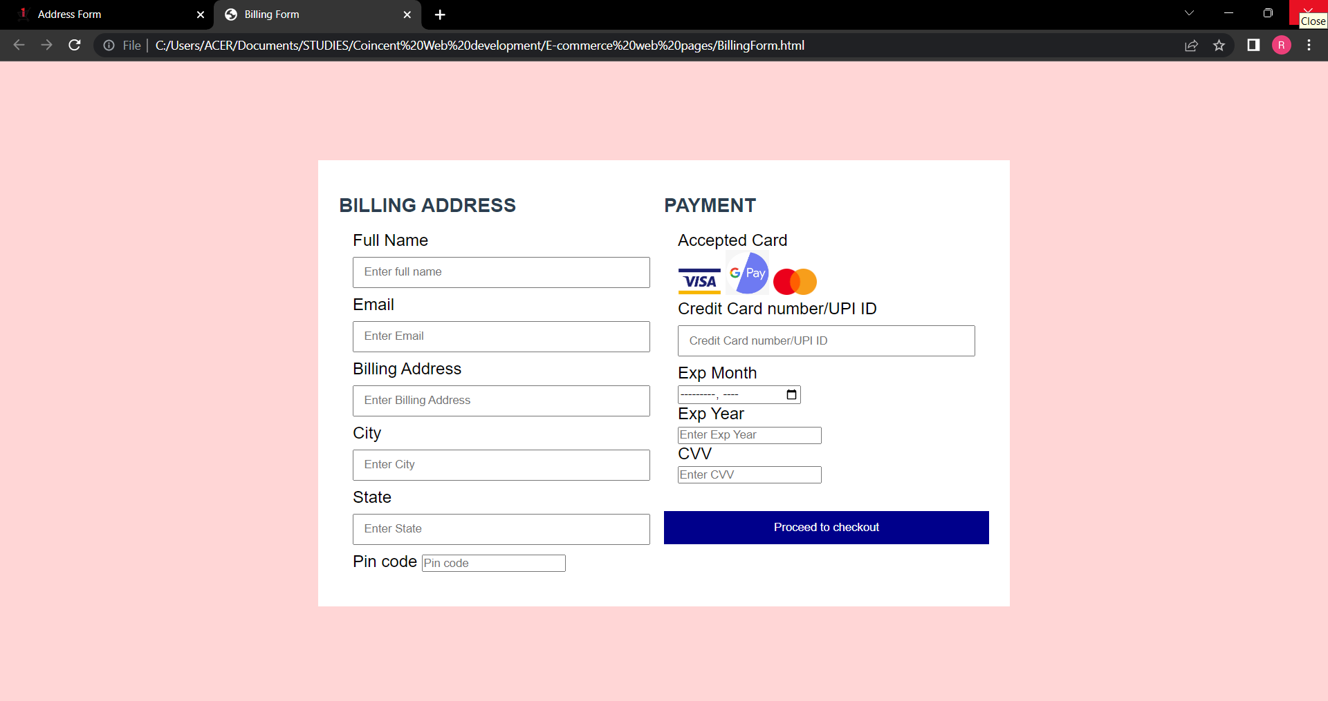

Address Form

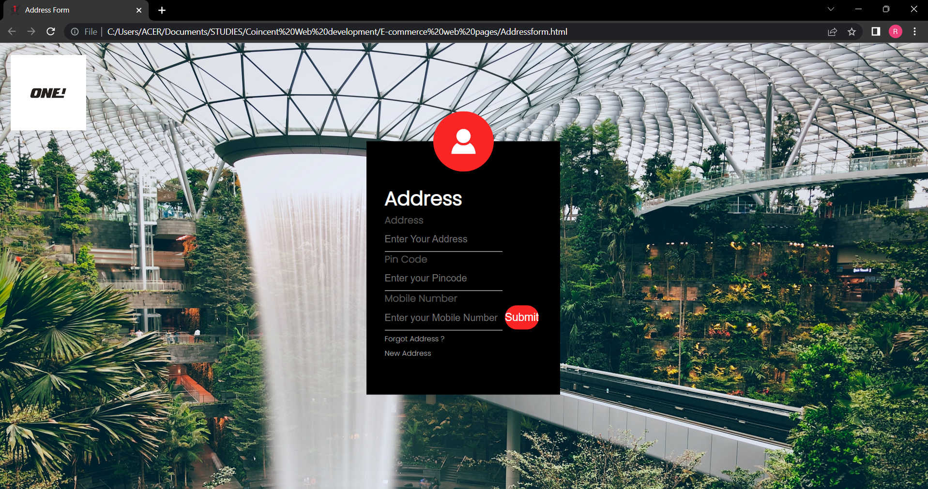

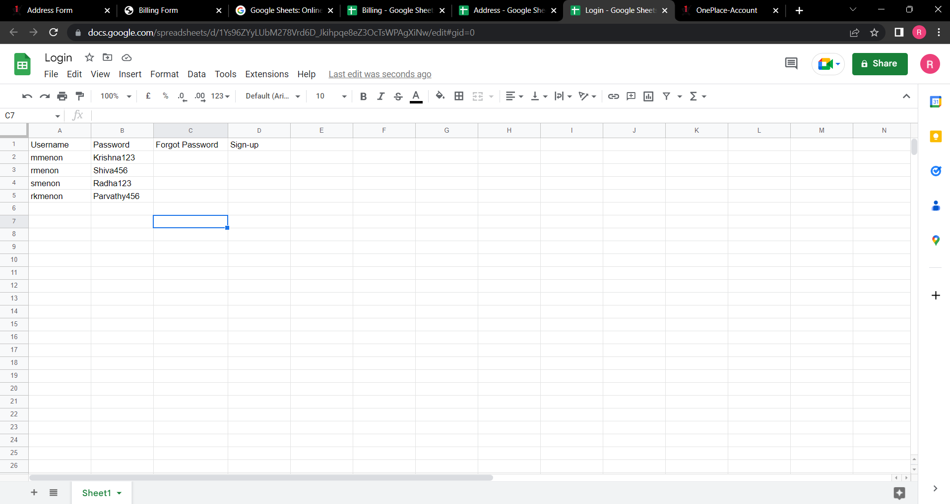

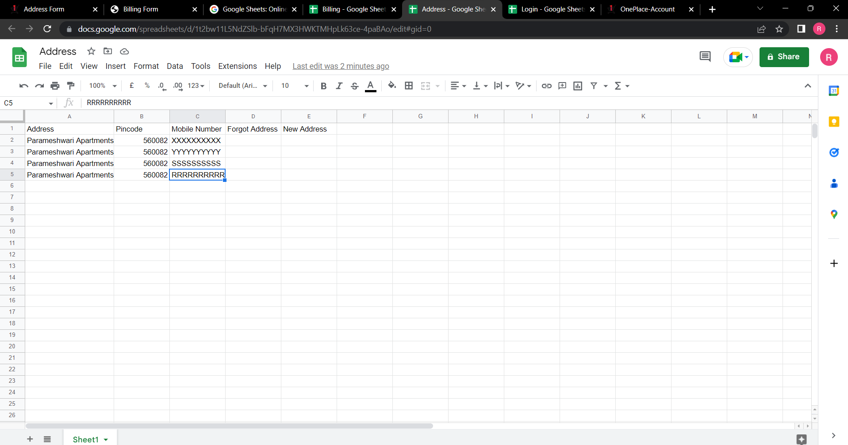

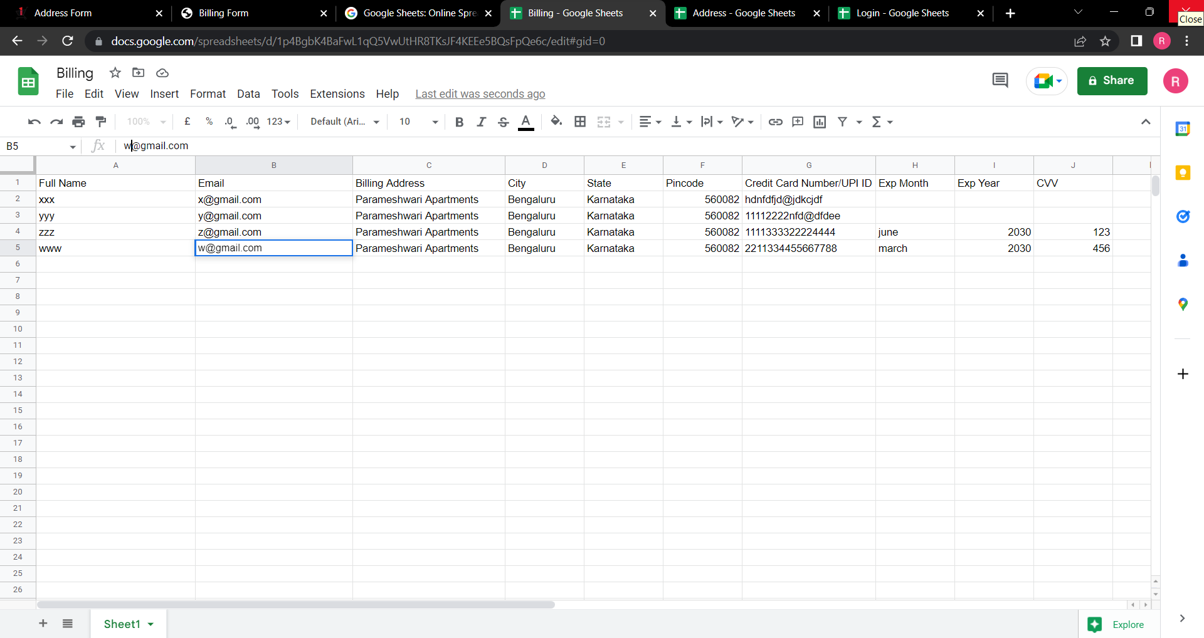

Code for home page

<!DOCTYPE html>

<html lang="en">

<head>

    <meta charset="UTF-8">

    <meta http-equiv="X-UA-Compatible" content="IE=edge">

    <meta name="viewport" content="width=device-width, initial-scale=1.0">

    <meta name="description" content="">

    <meta name="keywords" contents="Online Shopping, Shopping site, Oneplace,One, Place, Shopping mart, Anazon, Flipkart">

    <title>OnePlace-Home</title>

    <link rel="stylesheet" href="style OnePlace.css">

    <link rel="shortcut icon" href="One place.png"image/x-icon">

    <link rel="stylesheet" href="https://cdnjs.cloudflare.com/ajax/libs/font-awesome/6.2.0/css/all.min.css" integrity="sha512-xh6O/CkQoPOWDdYTDqeRdPCVd1SpvCA9XXcUnZS2FmJNp1coAFzvtCN9BmamE+4aHK8yyUHUSCcJHgXloTyT2A==" crossorigin="anonymous" referrerpolicy="no-referrer" /></head>

    <link rel="preconnect" href="https://fonts.googleapis.com"><link rel="preconnect" href="https://fonts.gstatic.com" crossorigin><link href="https://fonts.googleapis.com/css2?family=Poppins:wght@300&display=swap" rel="stylesheet">

</head>

<body>

    <div class="header">

        <div class="box">

            <div class="navbar">

                <div class="logo">

                    <img src="3.png" width="125px">

                </div>

                <nav>

                    <ul>

                        <li><a href="OnePlace Account.html" target="_blank">Account</a></li>

                        <li><a href="OnePlace-Home.html">Home</a></li>

                        <li><a href="About us.html">About us</a></li>

                        <li><a href="Contact Us.html">Contact us</a></li>

                        <li><a href="">Blogs</a></li>

                        <li><a href=""><i class="fa fa-shopping-cart" aria-hidden="true"></i></a></li>

                    </ul>

                </nav>

            </div>

        </div>

        <div class ="row">

            <div class="col-2">

                <h1><b>WOW! A SHOPPING MALL ON WEBSITE!!!!!</b></h1>

                <p>Get ready to shop from OnePlace which is the one stop destination for shopping. </br>Why go to malls if mall is in your home only.</p>

                <a href="" class="explore">Explore &#8594</a>

                <img src="3.2.jpg" width="500px">

            </div>

        </div>

    </div>

    <div class = "catagories">

        <div class="small-container">

            <div class="row">

                <div class="col-3">

                   <img src="V.jpg"HEIGHT =500PX>

                   <h3 class="title"><b>Shirts, T-shirts and Pants</b></h3>

                </div>

                <div class="col-3">

                    <img src="08864cfda267639d73742148aa18ece8.jpg" HEIGHT =500PX>

                    <h3 class="title"><b>Watches</b></h3>

                </div>

                <div class="col-3">

                    <img src="GNlyOFEo.jpg"HEIGHT =500PX>

                    <h3 class="title"><b>Smartphones</b></h3>

                </div>

                <div class="col-3">

                    <img src="5cce31c3c20f0f4fa192572d652107f0f6404ffe.jpeg">

                    <h3 class="title"><b>Grocery </b></h3>

                </div>

                <div class="col-3">

                    <img src="images-_3__1.jpg">

                    <h3 class="title"><b>Footware</b></h3>

                </div>

                <div class="col-3">

                    <img src="www.madebyvadim.com.jpg">

                    <h3 class="title" ><b>Accessories</b></h3>

                </div>

        </div>

    </div>

    <div class="small-container">

        <h2 class="title1"> Featured Products</h2>

            <div class="row">

                <div class="col-4">

                    <img src="81G5wBGeRsL._UY550_.jpg">

                    <h4>Red Regular fit casual shirt</h4>

                    <div class="rating">

                        <i class="fa fa-star" aria-hidden="true"></i>

                        <i class="fa fa-star" aria-hidden="true"></i>

                        <i class="fa fa-star" aria-hidden="true"></i>

                        <i class="fa fa-star" aria-hidden="true"></i>

                        <i class="fa fa-star-half" aria-hidden="true"></i>

                    </div>

                    <p>$50.00</p>

                    <a href="" class="BuyNow">Buy Now &#8594</a>

                </div>

                <div class="col-4">

                    <img src="download (1).jpg">

                    <h4>Souled stores Hoddie</h4>

                    <div class="rating">

                        <i class="fa fa-star" aria-hidden="true"></i>

                        <i class="fa fa-star" aria-hidden="true"></i>

                        <i class="fa fa-star" aria-hidden="true"></i>

                        <i class="fa fa-star" aria-hidden="true"></i>

                        <i class="fa fa-star-half" aria-hidden="true"></i>

                    </div>

                    <p>$80.00</p>

                    <a href="" class="BuyNow">Buy Now &#8594</a>

                </div>

                <div class="col-4">

                    <img src="download (2).jpg">

                    <h4>Wrogn Jeans</h4>

                    <div class="rating">

                        <i class="fa fa-star" aria-hidden="true"></i>

                        <i class="fa fa-star" aria-hidden="true"></i>

                        <i class="fa fa-star" aria-hidden="true"></i>

                        <i class="fa fa-star" aria-hidden="true"></i>

                        <i class="fa fa-star-o" aria-hidden="true"></i>

                    </div>

                    <p>$60.00</p>

                    <a href="" class="BuyNow">Buy Now &#8594</a>

                </div>

            </div>

            <h2 class="title1"> Recent Addition </h2>

            <div class="row">

                <div class="col-4">

                    <img src="S1.jpg">

                    <h4>Tie Dye hoodie</h4>

                    <div class="rating">

                        <i class="fa fa-star" aria-hidden="true"></i>

                        <i class="fa fa-star" aria-hidden="true"></i>

                        <i class="fa fa-star" aria-hidden="true"></i>

                        <i class="fa fa-star" aria-hidden="true"></i>

                        <i class="fa fa-star-half" aria-hidden="true"></i>

                    </div>

                    <p>$100.00</p>

                    <a href="" class="BuyNow">Buy Now &#8594</a>

                </div>

                <div class="col-4">

                    <img src="download (1).jpg">

                    <h4>Souled stores Hoddie</h4>

                    <div class="rating">

                        <i class="fa fa-star" aria-hidden="true"></i>

                        <i class="fa fa-star" aria-hidden="true"></i>

                        <i class="fa fa-star" aria-hidden="true"></i>

                        <i class="fa fa-star" aria-hidden="true"></i>

                        <i class="fa fa-star-half" aria-hidden="true"></i>

                    </div>

                    <p>$80.00</p>

                    <a href="" class="BuyNow">Buy Now &#8594</a>

                </div>

                <div class="col-4">

                    <img src="71XKAnxCsLL._SL1500_.jpg">

                    <h4>One Plus 10T 5G</h4>

                    <div class="rating">

                        <i class="fa fa-star" aria-hidden="true"></i>

                        <i class="fa fa-star" aria-hidden="true"></i>

                        <i class="fa fa-star" aria-hidden="true"></i>

                        <i class="fa fa-star" aria-hidden="true"></i>

                        <i class="fa fa-star-o" aria-hidden="true"></i>

                    </div>

                    <p>$604.00</p>

                    <a href="" class="BuyNow">Buy Now &#8594</a>

                </div>

            </div>

            <div class="row">

                <div class="col-4">

                    <img src="nike.jpg">

                    <h4>Nike runner 5</h4>

                    <div class="rating">

                        <i class="fa fa-star" aria-hidden="true"></i>

                        <i class="fa fa-star" aria-hidden="true"></i>

                        <i class="fa fa-star" aria-hidden="true"></i>

                        <i class="fa fa-star" aria-hidden="true"></i>

                        <i class="fa fa-star-half" aria-hidden="true"></i>

                    </div>

                    <p>$500.00</p>

                    <a href="" class="BuyNow">Buy Now &#8594</a>

                </div>

                <div class="col-4">

                    <img src="rayban-aviator.jpg" height=200px>

                    <h4>Rayban Aviator</h4>

                    <div class="rating">

                        <i class="fa fa-star" aria-hidden="true"></i>

                        <i class="fa fa-star" aria-hidden="true"></i>

                        <i class="fa fa-star" aria-hidden="true"></i>

                        <i class="fa fa-star" aria-hidden="true"></i>

                        <i class="fa fa-star-half" aria-hidden="true"></i>

                    </div>

                    <p>$200.00</p>

                    <a href="" class="BuyNow">Buy Now &#8594</a>

                </div>

                <div class="col-4">

                    <img src="r.jpg">

                    <h4>Rolex Men's Gold Edition</h4>

                    <div class="rating">

                        <i class="fa fa-star" aria-hidden="true"></i>

                        <i class="fa fa-star" aria-hidden="true"></i>

                        <i class="fa fa-star" aria-hidden="true"></i>

                        <i class="fa fa-star" aria-hidden="true"></i>

                        <i class="fa fa-star" aria-hidden="true"></i>

                    </div>

                    <p>$1000.00</p>

                    <a href="" class="BuyNow">Buy Now &#8594</a>

                </div>

                <div class="row">

                    <div class="col-4">

                        <img src="download-_4_.jpg">

                        <h4>Addidas Socks</h4>

                        <div class="rating">

                            <i class="fa fa-star" aria-hidden="true"></i>

                            <i class="fa fa-star" aria-hidden="true"></i>

                            <i class="fa fa-star" aria-hidden="true"></i>

                            <i class="fa fa-star" aria-hidden="true"></i>

                            <i class="fa fa-star-half" aria-hidden="true"></i>

                        </div>

                        <p>$80.00</p>

                        <a href="" class="BuyNow">Buy Now &#8594</a>

                    </div>

                    <div class="col-4">

                        <img src="download-_5_.jpg">

                        <h4>Boat Headphones</h4>

                        <div class="rating">

                            <i class="fa fa-star" aria-hidden="true"></i>

                            <i class="fa fa-star" aria-hidden="true"></i>

                            <i class="fa fa-star" aria-hidden="true"></i>

                            <i class="fa fa-star" aria-hidden="true"></i>

                            <i class="fa fa-star-half" aria-hidden="true"></i>

                        </div>

                        <p>$100.00</p>

                        <a href="" class="BuyNow">Buy Now &#8594</a>

                    </div>

                    <div class="col-4">

                        <img src="5.jpg">

                        <h4>Lays</h4>

                        <div class="rating">

                            <i class="fa fa-star" aria-hidden="true"></i>

                            <i class="fa fa-star" aria-hidden="true"></i>

                            <i class="fa fa-star" aria-hidden="true"></i>

                            <i class="fa fa-star" aria-hidden="true"></i>

                            <i class="fa fa-star-o" aria-hidden="true"></i>

                        </div>

                        <p>$3</p>

                        <a href="" class="BuyNow">Buy Now &#8594</a>

                    </div>

        </div>

    </div>

    <div class="offer">

        <div class="small container">

            <div class="row">

                <div class="col-2">

                    <img src="download-_1_.png" width="400PX" class="offer-img">

                </div>

                <div class="col-2">

                    <p>Only on OnePlace</p>

                    <h1>Boat Wave pro</h1>

                    <small>Watch Wave Pro will make staying healthy fun. This fitness tracker comes with IP67 rating, making it resistant to water & dust. One characterstic that makes it stand out from all the other watches in the market is its exclusive Live Cricket Scores feature which allows you to get real-time updates of your favourite teams. Plug your smart watch just for 30mins & get charged up for a week. #WearYourStyle with the ultra sleek & premium Watch Wave Pro.</small>

                    <a href="" class="BuyNow">Buy Now &#8594</a>

                </div>

            </div>

        </div>

    </div>

</body>

</html>

Code CSS for home page

*{

    margin: 0;

    padding: 0;

    box-sizing: borde-box;

}

body{

    font-family: 'Poppins', sans-serif;

}

.navbar{

    display: flex;

    align-items: centre;

    padding: 20px;

}

nav{

    flex:1;

    text-align: right;

}

nav ul{

    display: inline-block;

    list-style-type: none;

}

nav ul li{

    display: inline-block;

    margin-right: 20px;

}

a{

    text-decoration: none;

    color: darkblue;

}

p{

    color: #555;

}

.box{

    max-width: 1300px;

    margin:auto;

    padding-left: 25px;

    padding-right: 25px;

}

.row{

    display: flex;

    flex-wrap: wrap;

    align-items: center;

    justify-content: space-around;

}

.col-2{

    flex-basis: 50%;

    min-width: 300px;

}

.col-2 img{

    max width: 100%;

    padding: 50px 0;

}

.col-2 h1{

    font: size 50px ;

    line-height: 60px;

    margin: 50px 0;

}

.explore{

    display: inline-block;

    background: orangered;

    color: aliceblue;

    padding: 8px 30px;

    margin: 30px 0;

    border-radius: 30px;

    transition: 0.5s;

}

.explore:hover{

    background: #565656d9 ;

}

.header{

    background: radial-gradient(#fff,#ffd6d6);

}

.header row{

    margin-top: 70px;

}

.header.row{

    margin-top: 70px;

}

.col-3{

    flex-basis: 30%;

    min-width: 250px;

    margin-bottom: 30px;

    padding-top: 50px;

}

.col-3 img{

    width: 100%;

}

.small-container{

    max-width: 1080px;

    margin: auto;

    padding-left: 25px;

    padding-right: 25px;

}

.col-4{

    flex-basis: 25%;

    padding: 10px;

    min-width:200 ;

    margin: bottom 50px;

    transition: transform 0.5s;

}

.col-4 img{

    width: 100%;

}

.title{

    text-align: center;

}

.title1{

    text-align: center;

    margin:0 auto 80px;

    position: relative;

    line-height: 60px;

    color: #555;

}

.title1::after{

    content: "";

    background: #ff523b;

    width: 80px;

    height: 5px;

    border-radius: 5px;

    position: absolute;

    bottom: 0;

    left: 50%;

    transform: translate(-50%);

}

h4{

    color:#555;

    font-weight: normal;

}

.col-4 p{

    font-size: 14px;

}

.rating .fa{

    color: #ff3b3b;

}

.col-4:hover{

    transform: translateY(-5px);

}

.BuyNow{

    display: inline-block;

    background: orangered;

    color: aliceblue;

    padding: 8px 30px;

    margin: 30px 0;

    border-radius: 30px;

    transition: 0.5s;

}

.BuyNow:hover{

    background: #03fd07 ;

}

.offer{

    background: radial-gradient(#fff,#ffd6d6);

    margin-top: 80px;

    padding: 30px 0;

}

.col-2. offer-img{

    padding: 50px;

    padding-left: 50px;

}

Code for Account Page

<!DOCTYPE html>

<html lang="en">

<head>

    <meta charset="UTF-8">

    <meta http-equiv="X-UA-Compatible" content="IE=edge">

    <meta name="viewport" content="width=device-width, initial-scale=1.0">

    <meta name="description" content="">

    <meta name="keywords" contents="Online Shopping, Shopping site, Oneplace,One, Place, Shopping mart, Anazon, Flipkart">

    <title>OnePlace-Account</title>

    <link rel="stylesheet" href="style OnePlaceAcc.css">

    <link rel="shortcut icon" href="One place.png"image/x-icon">

    <link rel="stylesheet" href="https://cdnjs.cloudflare.com/ajax/libs/font-awesome/6.2.0/css/all.min.css" integrity="sha512-xh6O/CkQoPOWDdYTDqeRdPCVd1SpvCA9XXcUnZS2FmJNp1coAFzvtCN9BmamE+4aHK8yyUHUSCcJHgXloTyT2A==" crossorigin="anonymous" referrerpolicy="no-referrer" /></head>

    <link rel="preconnect" href="https://fonts.googleapis.com"><link rel="preconnect" href="https://fonts.gstatic.com" crossorigin><link href="https://fonts.googleapis.com/css2?family=Poppins:wght@300&display=swap" rel="stylesheet">

</head>

<body>

    <div class="header">

        <div class="box">

            <div class="navbar">

                <div class="logo">

                    <img src="3.png" width="125px">

                </div>

                <nav>

                    <ul>

                        <li><a href="OnePlace Account.html">Account</a></li>

                        <li><a href="OnePlace-Home.html">Home</a></li>

                        <li><a href="About us.html">About us</a></li>

                        <li><a href="Contact Us.html">Contact us</a></li>

                        <li><a href="">Blogs</a></li>

                    </ul>

                </nav>

            </div>

        </div>

    </div>

    <div class="loginbox">

        <img src="images.png" class="Logo">

        <h1>Login</h1>

        <form>

            <p>Username</p>

            <input type="text", name="" placeholder="Enter Username">

            <p>Password</p>

            <input type="password", name="" placeholder="Enter Password">

            <input type="submit" name="" value="Login">

            <a href="#">Forgot password ?</a><br>

            <a href="#">Sign Up</a> ?</a><br>

        </form>

    </div>

</body>

Code CSS for Account

body{

    margin: 0;

    padding: 0;

    background: url("joe-green-9yoPzIns9G4-unsplash.jpg");

    background-size: cover;

    background-position: ;

    font-family: sans-serif;

}

*{

    margin: 0;

    padding: 0;

    box-sizing: borde-box;

}

body{

    font-family: 'Poppins', sans-serif;

}

.navbar{

    display: flex;

    align-items: centre;

    padding: 20px;

}

nav{

    flex:1;

    text-align: right;

}

nav ul{

    display: inline-block;

    list-style-type: none;

}

nav ul li{

    display: inline-block;

    margin-right: 20px;

}

a{

    text-decoration: none;

    color: blue;

}

p{

    color: #555;

}

.loginbox{

    width: 320px;

    height: 420px;

    background: #000;

    color: #fff;

    top: 50%;

    left: 50%;

    position: absolute;

    transform: translate(-50%,-50%);

    box-sizing: border-box;

    padding: 70px 30px;

}

.Logo{

    width: 100px;

    height: 100px;

    border-radius: 50%;

    position: absolute;

    top: -50px;

    left: calc(50% - 50px);

}

.h1{

    margin: 0;

    padding: 0 0 20px;

    text-align: center;

    font-size: 22px;

}

.loginbox p{

    margin: 0;

    padding: 0;

    font-weight: bold;

}

.login input{

    width: 100%;

    margin-bottom: 20px;

}

.loginbox input[type="text"],input[type="password"]

{

    border: none;

    border-bottom: 1px solid #fff;

    background: transparent;

    outline: none;

    height: 40px;

    color: #fff;

    font-size: 16px;

}

.loginbox input[type="submit"]

{

    border: none;

    outline: none;

    height: 40px;

    background: #fb2525;

    color: #fff;

    font-size: 18px;

    border-radius: 20px;

}

.loginbox input[type="submit"]:hover

{

    cursor: pointer;

    background: #ffc107;

    color: #000;

}

.loginbox a{

    text-decoration: none;

    font-size: 12px;

    line-height: 20px;

    color: darkgrey;

}

.loginbox a:hover

{

    color: #ffc107

}

Code for contact Us

<!DOCTYPE html>

<html lang="en">

<head>

    <meta charset="UTF-8">

    <meta http-equiv="X-UA-Compatible" content="IE=edge">

    <meta name="viewport" content="width=device-width, initial-scale=1.0">

    <meta name="description" content="">

    <meta name="keywords" contents="Online Shopping, Shopping site, Oneplace,One, Place, Shopping mart, Anazon, Flipkart">

    <title>Contact us</title>

    <link rel="stylesheet" href="Contact Us.css">

    <link rel="shortcut icon" href="One place.png"image/x-icon">

    <link rel="preconnect" href="https://fonts.googleapis.com"><link rel="preconnect" href="https://fonts.gstatic.com" crossorigin><link href="https://fonts.googleapis.com/css2?family=Poppins:wght@300&display=swap" rel="stylesheet">

    <link rel="stylesheet" href="https://cdnjs.cloudflare.com/ajax/libs/font-awesome/6.2.0/css/all.min.css" integrity="sha512-xh6O/CkQoPOWDdYTDqeRdPCVd1SpvCA9XXcUnZS2FmJNp1coAFzvtCN9BmamE+4aHK8yyUHUSCcJHgXloTyT2A==" crossorigin="anonymous" referrerpolicy="no-referrer" /></head>

</head>

<body>

    <div class="header">

        <div class="box">

            <div class="navbar">

                <div class="logo">

                    <img src="3.png" width="125px">

                </div>

                <nav>

                    <ul>

                        <li><a href="OnePlace Account.html" target="_blank">Account</a></li>

                        <li><a href="OnePlace-Home.html">Home</a></li>

                        <li><a href="About us.html">About us</a></li>

                        <li><a href="Contact Us.html">Contact us</a></li>

                        <li><a href="">Blogs</a></li>

                        <li><a href=""><i class="fa fa-shopping-cart" aria-hidden="true"></i></a></li>

                    </ul>

                </nav>

            </div>

        </div>

        <div class ="row">

            <div class="col-2">

                <h1><b>CONTACT US</b></h1>

                <p>Email- abc@gmail.com. <i class="fa-brands fa-facebook-f" style="color: blue; size: 500%;"></i>

                    </br>Whatsapp Number - 96#@**000*.<i class="fa-brands fa-square-whatsapp"style="color: green; width 50%"></i><br>Instagram ID-Click here<i class="fa-brands fa-instagram" style="color: purple;"></i></p>

                <a href="OnePlace-Home.html" class="explore">Next page &#8594</a>

                <img src="One place.png" width="500px"><br>

            </div>

        </div>

    </div>

</body>

CSS for Contact us page

*{

    margin: 0;

    padding: 0;

    box-sizing: borde-box;

}

body{

    font-family: 'Poppins', sans-serif;

}

.navbar{

    display: flex;

    align-items: centre;

    padding: 20px;

}

nav{

    flex:1;

    text-align: right;

}

nav ul{

    display: inline-block;

    list-style-type: none;

}

nav ul li{

    display: inline-block;

    margin-right: 20px;

}

a{

    text-decoration: none;

    color: darkblue;

}

p{

    color: #555;

}

.box{

    max-width: 1300px;

    margin:auto;

    padding-left: 25px;

    padding-right: 25px;

}

.row{

    display: flex;

    flex-wrap: wrap;

    align-items: center;

    justify-content: space-around;

}

.col-2{

    flex-basis: 50%;

    min-width: 300px;

}

.col-2 img{

    max width: 100%;

    padding: 50px 0;

}

.col-2 h1{

    font: size 50px ;

    line-height: 60px;

    margin: 50px 0;

}

.explore{

    display: inline-block;

    background: orangered;

    color: aliceblue;

    padding: 8px 30px;

    margin: 30px 0;

    border-radius: 30px;

    transition: 0.5s;

}

.explore:hover{

    background: #565656d9 ;

}

.header{

    background: radial-gradient(#fff,#ffd6d6);

}

.header row{

    margin-top: 70px;

}

.header.row{

    margin-top: 70px;

}

.col-3{

    flex-basis: 30%;

    min-width: 250px;

    margin-bottom: 30px;

    padding-top: 50px;

Code for About Us

<!DOCTYPE html>

<html lang="en">

<head>

    <meta charset="UTF-8">

    <meta http-equiv="X-UA-Compatible" content="IE=edge">

    <meta name="viewport" content="width=device-width, initial-scale=1.0">

    <meta name="description" content="">

    <meta name="keywords" contents="Online Shopping, Shopping site, Oneplace,One, Place, Shopping mart, Anazon, Flipkart">

    <title>About us</title>

    <link rel="stylesheet" href="Aboutus.css">

    <link rel="shortcut icon" href="One place.png"image/x-icon">

    <link rel="stylesheet" href="https://cdnjs.cloudflare.com/ajax/libs/font-awesome/6.2.0/css/all.min.css" integrity="sha512-xh6O/CkQoPOWDdYTDqeRdPCVd1SpvCA9XXcUnZS2FmJNp1coAFzvtCN9BmamE+4aHK8yyUHUSCcJHgXloTyT2A==" crossorigin="anonymous" referrerpolicy="no-referrer" /></head>

    <link rel="preconnect" href="https://fonts.googleapis.com"><link rel="preconnect" href="https://fonts.gstatic.com" crossorigin><link href="https://fonts.googleapis.com/css2?family=Poppins:wght@300&display=swap" rel="stylesheet">

</head>

<body>

    <div class="header">

        <div class="box">

            <div class="navbar">

                <div class="logo">

                    <img src="3.png" width="125px">

                </div>

                <nav>

                    <ul>

                        <li><a href="OnePlace Account.html" target="_blank">Account</a></li>

                        <li><a href="OnePlace-Home.html">Home</a></li>

                        <li><a href="About us.html">About us</a></li>

                        <li><a href="Contact Us.html">Contact us</a></li>

                        <li><a href="">Blogs</a></li>

                        <li><a href=""><i class="fa fa-shopping-cart" aria-hidden="true"></i></a></li>

                    </ul>

                </nav>

            </div>

        </div>

        <div class ="row">

            <div class="col-2">

                <h1><b>ABOUT US</b></h1>

                <p>One place was founded in 1999 in New York. We started initially as an online store for selling groceries. We targetted mainly the middle classes of US.

                    Later we expanded from an online grocery shop to a one stop hypermarket providing groceries, clothes, accessories, etc.

                    Also, we expanded our market from US to UK, UAE, India, Singapore and Malaysia.

                    We have collaborations with all the renowned brands all over the world.

                    We aim to make our customers experience the joy of online shopping.

                    We rule out the cliche that "online shopping doesn't give the true feel of shopping".

                    We look forward to expand our markets in Japan and Indonesia by 2023.

                    Happy Shopping Folks!!!!</p>

                <a href="Contact Us.html" class="explore">Next page &#8594</a>

                <img src="One place.png" width="500px"><br>

            </div>

        </div>

    </div>

</body>

Code css About us

*{

    margin: 0;

    padding: 0;

    box-sizing: borde-box;

}

body{

    font-family: 'Poppins', sans-serif;

}

.navbar{

    display: flex;

    align-items: centre;

    padding: 20px;

}

nav{

    flex:1;

    text-align: right;

}

nav ul{

    display: inline-block;

    list-style-type: none;

}

nav ul li{

    display: inline-block;

    margin-right: 20px;

}

a{

    text-decoration: none;

    color: darkblue;

}

p{

    color: #555;

}

.box{

    max-width: 1300px;

    margin:auto;

    padding-left: 25px;

    padding-right: 25px;

}

.row{

    display: flex;

    flex-wrap: wrap;

    align-items: center;

    justify-content: space-around;

}

.col-2{

    flex-basis: 50%;

    min-width: 300px;

}

.col-2 img{

    max width: 100%;

    padding: 50px 0;

}

.col-2 h1{

    font: size 50px ;

    line-height: 60px;

    margin: 50px 0;

}

.explore{

    display: inline-block;

    background: orangered;

    color: aliceblue;

    padding: 8px 30px;

    margin: 30px 0;

    border-radius: 30px;

    transition: 0.5s;

}

.explore:hover{

    background: #565656d9 ;

}

.header{

    background: radial-gradient(#fff,#ffd6d6);

}

.header row{

    margin-top: 70px;

}

.header.row{

    margin-top: 70px;

}

.col-3{

    flex-basis: 30%;

    min-width: 250px;

    margin-bottom: 30px;

    padding-top: 50px;

Code for order placed

<!DOCTYPE html>

<html lang="en">

<head>

    <meta charset="UTF-8">

    <meta http-equiv="X-UA-Compatible" content="IE=edge">

    <meta name="viewport" content="width=device-width, initial-scale=1.0">

    <meta name="description" content="">

    <meta name="keywords" contents="Online Shopping, Shopping site, Oneplace,One, Place, Shopping mart, Anazon, Flipkart">

    <title>Orderplaced</title>

    <link rel="stylesheet" href="orderplaced.css">

    <link rel="shortcut icon" href="One place.png"image/x-icon">

    <link rel="stylesheet" href="https://cdnjs.cloudflare.com/ajax/libs/font-awesome/6.2.0/css/all.min.css" integrity="sha512-xh6O/CkQoPOWDdYTDqeRdPCVd1SpvCA9XXcUnZS2FmJNp1coAFzvtCN9BmamE+4aHK8yyUHUSCcJHgXloTyT2A==" crossorigin="anonymous" referrerpolicy="no-referrer" /></head>

    <link rel="preconnect" href="https://fonts.googleapis.com"><link rel="preconnect" href="https://fonts.gstatic.com" crossorigin><link href="https://fonts.googleapis.com/css2?family=Poppins:wght@300&display=swap" rel="stylesheet">

</head>

<body>

    <div class="header">

        <div class="box">

            <div class="navbar">

                <div class="logo">

                    <img src="3.png" width="125px">

                </div>

                <nav>

                    <ul>

                        <li><a href="OnePlace Account.html" target="_blank">Account</a></li>

                        <li><a href="OnePlace-Home.html">Home</a></li>

                        <li><a href="">About us</a></li>

                        <li><a href="">Contact us</a></li>

                        <li><a href="">Blogs</a></li>

                        <li><a href=""><i class="fa fa-shopping-cart" aria-hidden="true"></i></a></li>

                    </ul>

                </nav>

            </div>

        </div>

        <div class ="row">

            <div class="col-2">

                <h1><b>THANK YOU FOR SHOPPING!!!!!</b></h1>

                <p>Your order will be on time and you will receive it on the day mentioned. </br>Why go to malls if mall is in your home only.</p>

                <a href="OnePlace-Home.html" class="explore">Proceed to check out &#8594</a>

                <img src="One place.png" width="500px">

            </div>

        </div>

    </div>

</body>

CSS for order placed

*{

    margin: 0;

    padding: 0;

    box-sizing: borde-box;

}

body{

    font-family: 'Poppins', sans-serif;

}

.navbar{

    display: flex;

    align-items: centre;

    padding: 20px;

}

nav{

    flex:1;

    text-align: right;

}

nav ul{

    display: inline-block;

    list-style-type: none;

}

nav ul li{

    display: inline-block;

    margin-right: 20px;

}

a{

    text-decoration: none;

    color: darkblue;

}

p{

    color: #555;

}

.box{

    max-width: 1300px;

    margin:auto;

    padding-left: 25px;

    padding-right: 25px;

}

.row{

    display: flex;

    flex-wrap: wrap;

    align-items: center;

    justify-content: space-around;

}

.col-2{

    flex-basis: 50%;

    min-width: 300px;

}

.col-2 img{

    max width: 100%;

    padding: 50px 0;

}

.col-2 h1{

    font: size 50px ;

    line-height: 60px;

    margin: 50px 0;

}

.explore{

    display: inline-block;

    background: orangered;

    color: aliceblue;

    padding: 8px 30px;

    margin: 30px 0;

    border-radius: 30px;

    transition: 0.5s;

}

.explore:hover{

    background: #565656d9 ;

}

.header{

    background: radial-gradient(#fff,#ffd6d6);

}

.header row{

    margin-top: 70px;

}

.header.row{

    margin-top: 70px;

}

.col-3{

    flex-basis: 30%;

    min-width: 250px;

    margin-bottom: 30px;

    padding-top: 50px;

}

.col-3 img{

    width: 100%;

}

.small-container{

    max-width: 1080px;

    margin: auto;

    padding-left: 25px;

    padding-right: 25px;

}

.col-4{

    flex-basis: 25%;

    padding: 10px;

    min-width:200 ;

    margin: bottom 50px;

    transition: transform 0.5s;

}

.col-4 img{

    width: 100%;

}

.title{

    text-align: center;

}

.title1{

    text-align: center;

    margin:0 auto 80px;

    position: relative;

    line-height: 60px;

    color: #555;

}

.title1::after{

    content: "";

    background: #ff523b;

    width: 80px;

    height: 5px;

    border-radius: 5px;

    position: absolute;

    bottom: 0;

    left: 50%;

    transform: translate(-50%);

}

h4{

    color:#555;

    font-weight: normal;

}

.col-4 p{

    font-size: 14px;

}

.rating .fa{

    color: #ff3b3b;

}

.col-4:hover{

    transform: translateY(-5px);

}

.BuyNow{

    display: inline-block;

    background: orangered;

    color: aliceblue;

    padding: 8px 30px;

    margin: 30px 0;

    border-radius: 30px;

    transition: 0.5s;

}

.BuyNow:hover{

    background: #03fd07 ;

}

.offer{

    background: radial-gradient(#fff,#ffd6d6);

    margin-top: 80px;

    padding: 30px 0;

}

.col-2. offer-img{

    padding: 50px;

    padding-left: 50px;

}

Code for Address form

<!DOCTYPE html>

<html lang="en">

<head>

    <meta charset="UTF-8">

    <meta http-equiv="X-UA-Compatible" content="IE=edge">

    <meta name="viewport" content="width=device-width, initial-scale=1.0">

    <meta name="description" content="">

    <meta name="keywords" contents="Online Shopping, Shopping site, Oneplace,One, Place, Shopping mart, Anazon, Flipkart">

    <title>Address Form</title>

    <link rel="stylesheet" href="Addressform.css">

    <link rel="shortcut icon" href="One place.png"image/x-icon">

    <link rel="stylesheet" href="https://cdnjs.cloudflare.com/ajax/libs/font-awesome/6.2.0/css/all.min.css" integrity="sha512-xh6O/CkQoPOWDdYTDqeRdPCVd1SpvCA9XXcUnZS2FmJNp1coAFzvtCN9BmamE+4aHK8yyUHUSCcJHgXloTyT2A==" crossorigin="anonymous" referrerpolicy="no-referrer" /></head>

    <link rel="preconnect" href="https://fonts.googleapis.com"><link rel="preconnect" href="https://fonts.gstatic.com" crossorigin><link href="https://fonts.googleapis.com/css2?family=Poppins:wght@300&display=swap" rel="stylesheet">

</head>

<body>

        <div class="navbar">

                <div class="logo">

                    <img src="3.png" width="125px">

            </div>

        </div>

    </div>

    <div class="Addressbox">

        <img src="images.png" class="Logo">

        <h1>Address</h1>

        <form>

            <p>Address</p>

            <input type="text", name="" placeholder="Enter Your Address">

            <p>Pin Code</p>

            <input type="text", name="" placeholder="Enter your Pincode">

            <p>Mobile Number</p>

            <input type="text", name="" placeholder="Enter your Mobile Number">

            <input type="submit" name="" value="Submit">

            <a href="#">Forgot Address ?</a><br>

            <a href="#">New Address</a></a><br>

        </form>

    </div>

</body>

CSS Address Form

body{

    margin: 0;

    padding: 0;

    background: url("joe-green-9yoPzIns9G4-unsplash.jpg");

    background-size: cover;

    background-position: ;

    font-family: sans-serif;

}

*{

    margin: 0;

    padding: 0;

    box-sizing: borde-box;

}

body{

    font-family: 'Poppins', sans-serif;

}

.navbar{

    display: flex;

    align-items: centre;

    padding: 20px;

}

nav{

    flex:1;

    text-align: right;

}

nav ul{

    display: inline-block;

    list-style-type: none;

}

nav ul li{

    display: inline-block;

    margin-right: 20px;

}

a{

    text-decoration: none;

    color: blue;

}

p{

    color: #555;

}

.Addressbox{

    width: 320px;

    height: 420px;

    background: #000;

    color: #fff;

    top: 50%;

    left: 50%;

    position: absolute;

    transform: translate(-50%,-50%);

    box-sizing: border-box;

    padding: 70px 30px;

}

.Logo{

    width: 100px;

    height: 100px;

    border-radius: 50%;

    position: absolute;

    top: -50px;

    left: calc(50% - 50px);

}

.h1{

    margin: 0;

    padding: 0 0 20px;

    text-align: center;

    font-size: 22px;

}

.Addressbox p{

    margin: 0;

    padding: 0;

    font-weight: bold;

}

.Address input{

    width: 100%;

    margin-bottom: 20px;

}

.Addressbox input[type="text"],input[type="password"]

{

    border: none;

    border-bottom: 1px solid #fff;

    background: transparent;

    outline: none;

    height: 40px;

    color: #fff;

    font-size: 16px;

}

.Addressbox input[type="submit"]

{

    border: none;

    outline: none;

    height: 40px;

    background: #fb2525;

    color: #fff;

    font-size: 18px;

    border-radius: 20px;

}

.Addressbox input[type="submit"]:hover

{

    cursor: pointer;

    background: #ffc107;

    color: #000;

}

.Addressbox a{

    text-decoration: none;

    font-size: 12px;

    line-height: 20px;

    color: darkgrey;

}

.Addressbox a:hover

{

    color: #ffc107

}

Code for Billing form

<!DOCTYPE html>

<html lang="en">

<head>

    <meta charset="UTF-8">

    <meta http-equiv="X-UA-Compatible" content="IE=edge">

    <meta name="viewport" content="width=device-width, initial-scale=1.0">

    <title>Billing Form</title>

    <link rel="stylesheet" href="billingform.css">

</head>

<body>

    <header>

        <div class="container">

            <div class="left">

                <h3>BILLING ADDRESS</h3>

                <form>

                    Full Name

                    <input type="text" name="" placeholder="Enter full name">

                    Email

                    <input type="text" name="" placeholder="Enter Email">

                    Billing Address

                    <input type="text" name="" placeholder="Enter Billing Address">

                    City

                    <input type="text" name="" placeholder="Enter City">

                    State

                    <input type="text" name="" placeholder="Enter State">

                    <div id="pin">

                        <label>

                            Pin code

                            <input type="number" name="" placeholder="Pin code">

                        </label>

                    </div>

                </form>

            </div>

            <div class="right">

                <h3>PAYMENT</h3>

                <form>

                    Accepted Card<br>

                    <img src="download (1).png" width="50">

                    <img src="download (2).png" width="50">

                    <img src="download.png" width="50"><br>

                    Credit Card number/UPI ID

                    <input type="text" name="" placeholder="Credit Card number/UPI ID"><br>

                     Exp Month<br>

                    <input type="month" name="" placeholder="Enter Exp Month"><br>

                    Exp Year<br>

                    <input type="year" name="" placeholder="Enter Exp Year"><br>

                    CVV<BR>

                    <input type="number" name="" placeholder="Enter CVV"><BR>

                </form>

                <input type="submit" name="" value="Proceed to checkout">

            </div>

            </div>

        </div>

    </header>

</body>

</html>

CSS for billing form

*{padding: 0;margin: 0;box-sizing: border-box;font-family: sans-serif;}

header{

    width: 100vw;

    min-height: 100vh;

    background: #ffd6d6;

    font-size: 1.2rem;

    display: flex;

    justify-content: center;

    align-items: center;

}

.container{

    background: white;

    max-width: 800px;

    min-height: 500px;

    display: flex;

    justify-content: space-between;

    align-items: flex-start;

    border: #000;

    padding: 1.5rem;

}

.left{

    flex-basis: 50%;

}

.right{

    flex-basis: 50%;

}

form{

    padding: 1rem;

}

h3{

    margin-top: 1rem;

    color: #2c3e50;

}

form input[type="text"]{

    width: 100%;

    padding: 0.5rem 0.7rem;

    margin: 0.5rem 0;

    outline: none;

}

#zip{

    display: flex;

    margin-top: 0.5rem;

}

#zip input[type="number"]{

    padding: 0.5rem 0.7rem;

    margin-left: 5px;

}

input[type="submit"]{

    width: 100%;

    padding: 0.7rem 1.5rem;

    background: darkblue;

    color: white;

    border: none;

    outline: none;

    margin-top: 1rem;

    cursor: pointer;

}

input[type="submit"]:hover{

    background: rgb(241, 175, 5);

}

@media only screen and (max-width: 770px){

    .container{

        flex-direction: column;

    }

}